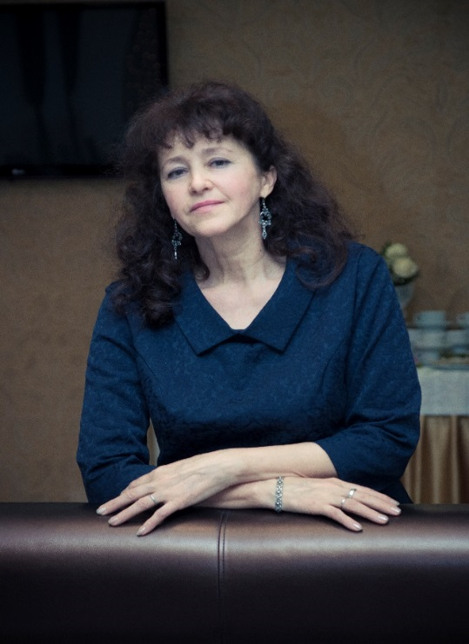 В благодарностях наши свершения. Маршрут обратной связи.

«…Она сидела передо мной аккуратная, вся умная и красивая, красивая и в одежде, и в своей женской молодой поре..» Эти строки Распутина В.Г. из «уроков французского» отражают мои ощущения, когда я первый раз увидела свою учительницу истории. Она вошла в класс в своем удлиненном пиджаке винного цвета, с длинными вьющимися волосами, собранными от лица на затылке, и заговорила удивительно мелодичным голосом. А я смотрела на нее и думала, наверное эта учительница приехала в эту школу из какого- то огромного города. Моя учительница истории, которая своей невероятной чуткостью могла разглядеть твое особенное и отличительное, о котором ты сам про себя еще не знаешь, и положить ему начало. Моя учительница истории глубокая, тонкая и воодушевляющая. Моя Учительница-Наталья Егоровна Стрельникова. г. Оренбург. Васильева Алеся. Начальник отдела контроля и анализа деятельности филиала ФГБУ «Федеральная кадастровая палата Росреестра» по Оренбургской области.

Моя мама, Стрельникова Наталья Егоровна, работает учителем истории и обществознания в сельской школе. Я была ее ученицей и помню ее уроки как салют: яркие ,светлые , эмоциональные и добрые. Очень радует, что в нашей глубинке, сохранилось все это: скромная интеллигентность, старомодный и такой современный учительский патриотизм. Но особенно удивительным кажется мне ,как, проработав 30 лет в школе, можно остаться совершенно неконфликтным человеком. Она как- то умеет ладить с администрацией, родителями, учениками, многочисленными родственниками , соседями и со всеми жителями села. В ее судьбе ,как и у всех ,много проблем, поражений и даже бед, но она- умеет начинать улыбаясь все с самого начала ! Учительское призвание.-этому нельзя научить в университете, это не приходит с опытом, ни одна методика не решает эту проблему .С этим рождаются. Учительское призвание – это особый дар –талант У моей мамы есть этот дар, это ее призвание .Я поняла еще в детстве, что моя мама не просто мама, а учительница. Вечерами она готовилась к урокам, я наблюдала и перебирала ее «работу», которая с трудом помещалась в наш раздвижной деревянный стол. Тогда я поняла. что это не просто листочки, карточки. и таблички. Это что то очень большое и ценное, очень важное и даже секретное. Это нельзя потерять и испортить. Нужно хранить совершенствовать и продолжать. Работая преподавателем, и я стараюсь каждый день, перебирая свои «листочки», создавать нечто ценное. Непременно с большим желанием, старанием, и мастерством. Теперь только понимаю как это трудно и восхитительно радостно. г Оренбург..Леденева Елена. Заведующая отделением сервисных технологий ГАПОУ «Колледж сервиса» .

Дорогая Наталья Егоровна! Хочется искренне сказать слова благодарности! Спасибо вам за помощь и заботу, внимание и наставления, за честную критику и дискуссии, за поддержку и соучастие. Вы замечательный педагог! Всегда буду помнить годы работы в Верхнеплатовской школе. Будьте счастливы! Соль Илецк. Евгения Викторовна Дмитриева. Учитель немецкого языка.

Благодарность- высшая степень воспитанности.
Оренбургская область Новосергиевский район село Верхняя Платовка.

Напечатайте пожалуйста ко дню учителя.

